R E G I O N E P U G L I A
PROGRAMMA OPERATIVO REGIONALE 2000-2006
Misura 6.2 azione C) – PIS n.11 - Polo Martina Franca – Francavilla Fontana
Progetto “Itri@Barocco.net”-

ACCERTAMENTO FINALE TECNICO AMMINISTRATIVO

SCHEDA PROGETTO
Progetto | Progetto “Itri@Barocco.net”
Proponente | Martina Franca
Partner | Alberobello, Avetrana, Castellana Grotte, Ceglie Messapica, Cisternino, Fasano, Francavilla Fontana, Locorotondo, Manduria, Martina Franca, Mesagne, Monopoli, Noci, Ostuni, Polignano a Mare, Putignano, San Pancrazio Salentino, Turi, Villa Castelli
Durata/avvio/fine | 27 mesi - 05/03/2007 – 15/06/2009
Presenti incontro | Dott. Giovanni Trono
Variazioni quadro econ. e proroghe | Modeste variazioni in corso d’opera. Proroghe motivate ed ottenute sino al 15/06/2009
SINTESI DEL PROGETTO
  PIS 11 - COMUNE DI MARTINA FRANCA
  PROGETTO | Itri@Barocco.net | Inizio | 05/03/2007
  TOT PROGETTO | 4.742.333,00 | Fine | 15/06/2009
  COSTO PRIVATI | 0,00 | Durata
  COSTO PUBBLICO | 4.742.333,00 | % finan. regionale | 100%
  CONTRIBUTO SPETTANTE | 4.742.333,00
  COFINANZIAMENTO PUBBLICO | 0,00
  SPESA PUBB. EFFETTUATA | 4.742.218,46
  CONTRIBUTO AMMISSIBILE | 4.742.218,46
  EROGAZIONI | 4.505.216,35
  EROGAZIONE A SALDO | 237.002,11
  SPESA CERTIFICATA | 4.742.218,46
  CONTRIBUTO AMMISSIBILE | 4.742.218,46
  EROGAZIONI | 4.505.216,35
  EROGAZIONE A SALDO | 237.002,11
  Servizi in Appalto | 738.497,18 | 15,57%
  Forniture di Beni durevoli | 2.968.610,83 | 62,60%
  Personale dipendente | 126.107,12 | 2,66%
  Personale non dipendente | 117.785,09 | 2,48%
  Materiali di consumo | 0,00 | 0,00%
  Missioni e Viaggi | 0,00 | 0,00%
  Imposte e Tasse | 0,00 | 0,00%
  Spese Generali | 26.948,73 | 0,57%
  Altre spese - Imprevisti | 0,00 | 0,00%
  Spese pubblicita | 0,00 | 0,00%
  Acquisizione aree | 0 | 0,00%
  Acquisizione immobili | 0 | 0,00%
  I.V.A. ed altri eventuali imposte | 764.269,51 | 16,12%
  TOTALE | 4.742.218,46 | 100,00%

ATTI AMMINISTRATIVI
Atti di impegno | A.D. 192 del 19/06/2007 di euro 4.742.333,00
SAL e liquidazioni | SAL /anticipo spesa contributo  Anticipazione 0,00 1.422.699,90  I 1.371.357,98 1.371.357,98  I 1.325.977,97 1.325.977,97  II 14.339,25 0,00  III 466.204,81 385.180,50  V 1.564.338,45 0,00  Totale 4.742.218,46 4.505.216,35
Note

VALUTAZIONI DELLA COMMISSIONE DI COLLAUDO
Sintesi delle attività di progetto:

SCOPI E CARATTERISTICHE DEL PROGETTO
Obiettivo principale del presente progetto è quello di incrementare la visibilità e le potenzialità turistico-ricettive dell’Area inclusa nel Polo Territoriale Centro Meridionale del PIS11, con la costruzione di oggetti fisici e virtuali che, attraverso le proprie funzionalità integrate, forniscano ai turisti, ai viaggiatori ed alla popolazione le motivazioni per:
- Effettuare soggiorni e visite nei luoghi dotati di patrimonio artistico, storico, culturale e paesaggistico;
- Partecipare ad eventi e manifestazioni organizzati sul territorio;
- Fidelizzare il visitatore sopratutto per attrarlo in periodo oltre la tipica stagione estiva (destagionalizzazione).
Gli strumenti che si metteranno in atto con gli interventi previsti nel Progetto potenzieranno la fruibilità dei beni, anche di quelli che oggi o nel futuro saranno posti ad azioni di recupero, contribuendo così alla loro valorizzazione con effetti globali sull’intero sistema turistico integrato e sulla relativa promozione.
Gli obiettivi della visibilità, della fruizione dei beni e della loro promozione sono pienamente condivisi con quanto già specificato negli orientamenti di politica turistica della Regione e con i requisiti del “Portale turistico regionale” in corso di costruzione, verso il quale confluiranno i contenuti digitali richiesti per alimentarne le sessioni informative e con il quale si prevedono alti livelli di integrazione.
Oltre a ciò, gli stessi contenuti digitali avranno ulteriori livelli di dettaglio e di rappresentazione tecnologica, al fine di poter dare la massima valorizzazione alle singole peculiarità del territorio, soprattutto al patrimonio culturale, storico, paesaggistico che oggi non è ancora ben fatto risaltare o è difficile fruirne: l’operazione mira quindi a recuperare per intero il patrimonio informativo relativo a quei beni partendo dal loro censimento e da una mappatura del territorio di riferimento. In tal modo il Progetto intende sistematizzare gli interventi di promozione e di valorizzazione di tutti quegli aspetti relativi ai dettagli storici, culturali, architettonici e che sono legati alle tradizioni dell’Area; aspetti che potrebbero essere esclusi da azioni informative di maggiore espansione territoriale o di vasto e generalizzato dominio, come potrebbe essere il caso del Portale regionale.
Pertanto, lo scopo realizzativo del Progetto è di creare dei contenitori turistico-culturali, in cui i visitatori possano conoscere l’Area, fruire di dati ed informazioni dettagliate utili per pianificarsi un proprio percorso di visita, conoscere dettagli multimediali ed ipermediali che le tecnologie renderanno disponibili, partecipare virtualmente a percorsi e costruzioni virtuali centrati sulle tipologie più peculiari sia dei singoli Centri sia dell’intera Area, quali, ad esempio:
- Visitare virtualmente alcuni elementi più caratteristici dei centri storici;
- Entrare virtualmente in palazzi storici, chiese, biblioteche, musei, ecc.
- Partecipare virtualmente alla costruzione o alla scoperta del manufatto più caratteristico della zona, il trullo;
- Scoprire il processo di costruzione del “muretto a secco”
- Ed altri percorsi virtuali.
Tali percorsi saranno accompagnati anche da un supporto informativo testuale, sonoro e basato su immagini fotografiche, il cui contenuto potrà essere integrato con il Portale regionale.
Il progetto, quindi, intende realizzare due meta-oggetti che potranno essere fruiti con modalità integrata, favorendo così la massimizzazione degli sforzi di realizzazione. Si tratta di:
- Centri Visita (CV), che saranno allocati in strutture di rilevanza architettonica e saranno organizzati per rappresentare una finestra aperta sull’intera Area; essi saranno dotati di infrastrutture e tecnologie atte all’accoglienza del visitatore e saranno predisposti per l’esposizione di “attrazioni informative” sugli elementi più caratteristici del territorio;
- Contenuti digitali, che saranno costituiti dal patrimonio inerente ai beni culturali, storici, architettonici e paesaggistici.

I Centri Visita (CV) del Polo Territoriale Centro Meridionale del PIS11, oltre ad avere un ruolo informativo per i turisti, sono concepiti anche per svolgere un'importante azione di sensibilizzazione diretta a tutti i visitatori della zona dei 20 Comuni del Polo.
Infatti, ogni CV rappresenta il biglietto da visita del territorio in quanto raccoglie e mette a disposizioni tutte le informazioni necessarie a coloro che intendono conoscere e vivere questa realtà. Come una vetrina sul territorio, contribuisce a delinearne l'immagine nei confronti dei visitatori e rappresenta il luogo ideale dove svolgere azioni di informazione, divulgazione, sensibilizzazione, accrescimento delle conoscenze ed educazione per usufruire del patrimonio naturale, ambientale, artistico e culturale, in particolare, riguardo i beni e le tradizioni culturali del Polo, promuovendo sia nella popolazione locale che nei turisti un comportamento responsabile per la valorizzazione e la salvaguardia dei beni artistico-naturali e dello sviluppo sostenibile.
Ogni CV rappresenta, inoltre, un centro di esperienze e di incontro per i turisti e la popolazione locale, attraverso proiezioni multimediali e tematiche su alcuni aspetti salienti del territorio, come ad esempio: percorsi nei centri storici; percorsi naturalistici e paesaggistici; lavorazione del muretto a secco; lavorazione dei trulli; visite in chiese e presso altre luoghi.
Il CV è un luogo fisico che, oltre a mettere a disposizione spazi appositamente attrezzati per accogliere piccole manifestazioni culturali, esposizioni permanenti di prodotti e processi inerenti le principali tradizioni agricole, artigiane ed eno-gastronomiche, costituisce sopratutto un luogo virtuale in cui la dimensione dell’informazione digitale assume molteplici forme per accrescere la conoscenza sul territorio, dal punto di vista turistico-culturale, ed in cui si integrano tecnologie della comunicazione avanzate, particolarmente fruibili dai diversamente abili.
All’interno di ogni CV saranno fornite agli utenti cartine, immagini fotografiche, pannelli illustrativi, riviste e libri sul territorio ed i suoi Comuni, così come opere multimediali (e-book), postazioni PC con basi di conoscenza e contenuti digitali direttamente fruibili, al fine di veicolare e far conoscere meglio le bellezze paesaggistiche e le peculiarità culturali, naturali e storiche. In particolare, saranno rappresentate digitalmente informazioni riguardo la principale corrente barocca, che si interseca e si integra con altre tendenze culturali ed architettoniche, come, ad esempio, l’architettura spontanea di molti centri storici, a testimonianza tangibile dell’incrocio di culture e di esperienze o prassi costruttive locali: un condensato di stili, esempi di diverse espressioni artistiche ed architettoniche che convivono perfettamente e che connotano la bellezza di questo territorio. Inoltre, il CV è luogo di esperienze didattiche attraverso la disponibilità sperimentale di un laboratorio didattico, dotato di strutture e piattaforme per l’e-learning e per il CBT (Computer Based Training), messo a disposizione di una varietà di soggetti, quali scolaresche, gruppi di pratica e di interesse.
I CV integrano le dimensioni fisica e virtuale in un'unica struttura che metterà in grado il visitatore di incrementare le esperienze ed il grado di conoscenza del territorio e di ogni oggetto di rilievo culturale, naturalistico, paesaggistico, architettonico e storico, nonché di “progettare” il proprio percorso escursionistico, di effettuare prenotazioni o, semplicemente, di acquisire informazioni, riguardo a:
- strutture ricettive (alberghi tradizionali e diffusi, bed and breakfast, residenze storiche, residence e strutture per villeggiatura, strutture agrituristiche, ecc.);
- visite a monumenti, opere d’arte, scavi archeologici;
- manifestazioni culturali e concerti (opere teatrali e musicali in occasioni di festivals e tours);
- manifestazioni sportive (gare agonistiche e dilettantistiche, tornei);
- corsi e training happening (ad esempio, corsi ed addestramento relativi a lavorazioni locali svolti presso le strutture ricettive, pro-loco, associazioni, ecc.).
Il complesso degli elementi, dalla dotazione di strumentazioni per la fruizione virtuale delle informazioni all’organizzazione per l’accoglienza, privilegerà la presenza del visitatore nel CV, che vedrà nella struttura sia un punto di orientamento per le escursioni, sia un ulteriore attrattore del territorio, per il quale varrà, così come per un sito del territorio, lo slogan “vale una visita” e nel quale troverà piena rispondenza alle sue esigenze di conoscenza.
Per incrementare la funzionalità di centro informativo, il CV sarà dotato di un Call Center automatizzato, supportato dalla eventuale presenza di un operatore, che, oltre ad avere la tipica funzione di ricezione-trasmissione di informazioni con il supporto di adeguati software, costituirà un vero e proprio help-desk del turista, il quale potrà inoltrare richieste telefoniche, quali: prenotazioni di strutture ricettive, prenotazioni servizi navetta, prenotazioni di ogni altro tipo, ricevere fax, ecc.
L’attività dei CV ruota attorno ai contenuti digitali, allo stesso modo di come essi costituiscono la linfa di ogni Portale Web.
I contenuti digitali previsti per il progetto in esame si basano sul principio di “catena del valore digitale”. Tale principio sta alla base della scelta delle informazioni, per tipologia, formato e contenuto, il cui trattamento digitale crea una connessione ed un valore aggiunto, in termini di conoscenza, tra chi le produce e chi ne usufruisce.
La catena del valore digitale tende ad innalzarsi se i contenuti digitali riescono a raggiungere una più vista platea, fornendo spunti informativi che incrementano la conoscenza di ognuno, secondo le proprie esigenze ed aspettative. Per questo motivo, i contenuti digitali dovranno essere progettati e realizzati per essere fruiti con modalità tecnologiche diversificate ed adattati alle specifiche esigenze di rappresentazione e “lettura” delle informazioni.
Con questo requisito si vuole rafforzare l’idea che, una volta identificata un’unità informativa, la stessa debba essere rappresentata su più livelli, fornendo dettagli o contenuti specifici, sulla base delle scelte dell’utente e distribuiti in funzione anche delle tecnologie trasmissive disponibili: ciò significa che una unità informativa potrà essere rappresentata con tecnologia 3D e trasmessa su linee a larga banda, per consentirne una fruizione efficiente, mentre, la stessa unità informativa potrà essere rappresentata in forma “leggera”, attraverso formati più comuni e distribuita su linee meno veloci. La differente fruizione, resa possibile dalla tecnologia, dipenderà dall’uso che si deve fare dell’informazione: un viaggiatore che fa “turismo culturale”, potrebbe essere interessato a fruire di particolari architettonici di un bene che solo le tecnologie laser e 3D consentono, mentre, il turista estemporaneo potrebbe essere interessato a scoprire, per lo stesso bene, solo alcune caratteristiche descritte testualmente o attraverso semplici immagini.
Quindi, il progetto privilegia una struttura di informazione che si può definire di tipo “quantistico”, poiché potrà essere presente in più forme e su più media e potrà essere fruita attraverso sistemi diversificati (ubiquitos computer).
Inoltre, ogni Comune avrà una rappresentazione informativa di base, che riprodurrà le peculiarità locali attraverso contenuti digitali multimediali, dalle caratteristiche di formato e di dimensione comuni a tutti, mentre, particolari unità informative di rilievo, sia localmente che per l’intero territorio (ad esempio trulli), potranno essere oggetto di rappresentazione di tipo 3D, con scansione laser per l’acquisizione della struttura. Altre strutture o beni, che oggi hanno difficoltà di accesso o di visita o sono semidistrutti (ad esempio, scavi archeologici, chiese rupestri, ecc.) potranno essere rappresentate con tecnologia Virtual Reality (VR).
In particolare, la struttura informativa di base per ogni Comune dovrà prevedere almeno le seguenti tipologie di contenuti digitali:
- rappresentazione geo-referenziata e cartografica del territorio comunale;
- rappresentazione in 2D di un oggetto caratteristico del posto: ad esempio, via di accesso principale, palazzo storico, chiesa matrice, scorcio del centro storico, con funzioni di movimento ed orientamento all’interno della scena rappresentata;
- rappresentazione testuale-iconografica e multimediale (fotografica, video-filmati, suono) dell’oggetto, attraverso cui è possibile attivare ulteriori iperlink ad altri oggetti di conoscenza del territorio comunale;
- link con eventuali siti web istituzionali comunali;
- rappresentazione multimediale dei principali localismi (mostre, musei, fiere, prodotti-processi di produzione tipici del territorio, ecc…) con schede di approfondimento;
- rappresentazione dei dettagli su strutture di richiamo e ricezione turistica, compreso filmati di presentazione, utilizzando anche sessioni di VR.
Inoltre, il presente Progetto intende rafforzare, attraverso l’elaborazione di ulteriori e dettagliati contenuti digitali avanzati, basati su 2D e 3D, il processo di innovazione insito nella società dell’informazione e della conoscenza, che si sta in particolare svolgendo in alcuni Comuni della Valle d’Itria e dell’intero comprensorio: Alberobello, Castellana Grotte, Locorotondo, Monopoli, Noci, Polignano, Martina Franca, che hanno aderito al Piano Strategico.
L’insieme dei contenuti digitali costituirà una vera e propria identità territoriale, facilmente rintracciabile attraverso gli strumenti di internet.
Infine, gli artefatti ed i contenuti digitali saranno realizzati in lingua italiana, lasciando alla Regia Regionale il servizio di traduzione multilingua (5 lingue previste dal Portale Regionale).

Lavori della Commissione
La commissione di collaudo nominata con Atto Dirigenziale n. 442 del 30/06/2009 è composta:
Giuseppe SISTO - Funzionario Regionale (presidente);
Leonardo MORGANTE - Iscritto Albo Regionale collaudatori;
Andrea MORETTI - Iscritto Elenco esperti area economia;
partecipa SCIACOVELLI Nicola – Assistenza Tecnica Innova Puglia in qualità di segreteria tecnica.
La Commissione si è insediata in data 15/07/2009, presso gli uffici del Settore Artigianato della Regione Puglia, stabilendo i criteri e le modalità della procedura da attuare.
La Commissione ha acquisito la documentazione tecnica e amministrativa relativa al progetto e alle ore 12:00 sono terminati i lavori dando appuntamento per il giorno 23/07/2009 presso il beneficiario, senza ulteriore preavviso.
In data 23/07/2009 alle ore 10:00 la Commissione si è riunita nuovamente presso la sede del Comune di Martina Franca per espletare le attività di verifica tecnica ed amministrativa in relazione al progetto.
Sono presenti, oltre alla Commissione, il dott Giovanni Trono (RUP), il dott. Pasquale Longobardi (dirigente Politiche Comunitarie del Comune), la dott.ssa Candida Bitetto (consulente) e l’ing. Nicola Sciacovelli in qualità di assistenza tecnica.
Il verbale in oggetto è inerente la verifica dello stato finale dell’investimento ai fini dell’erogazione della quota di saldo del contributo.
La Commissione, in fase di sopralluogo, ha preso visione ed acquisito la documentazione relativa al progetto, prodotta dal soggetto beneficiario, procedendo alla verifica sia tecnica che amministrativa.
Verifica tecnica
Le attività tecniche di progetto sono state sviluppare nel rispetto di quanto previsto nel progetto definitivo approvato e finanziato dalla Regione Puglia.
E’ stato illustrato il portale http://www.itriabarocco.net che contiene i servizi ed i contenuti previsti nel progetto approvato.
Nel sito del Comune di Martina, sono state accertate le funzionalità offerte dalle postazioni predisposte,riscontrandone la rispondenza agli obiettivi del progetto, ed effettuato dei rilievi fotografici delle attrezzature interessate.
Sono inoltre, stati acquisiti i book fotografici su supporto CD RO m relativo alle attrezzature acquisite dall’ATI per la realizzazione del progetto.

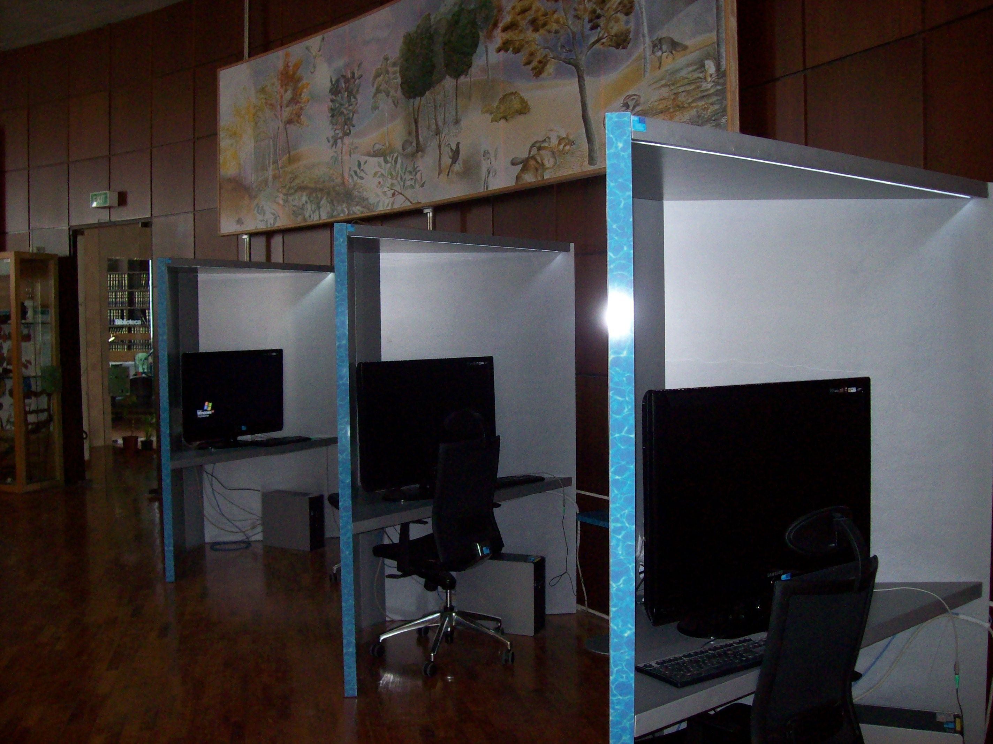

Foto 1 Postazioni internet

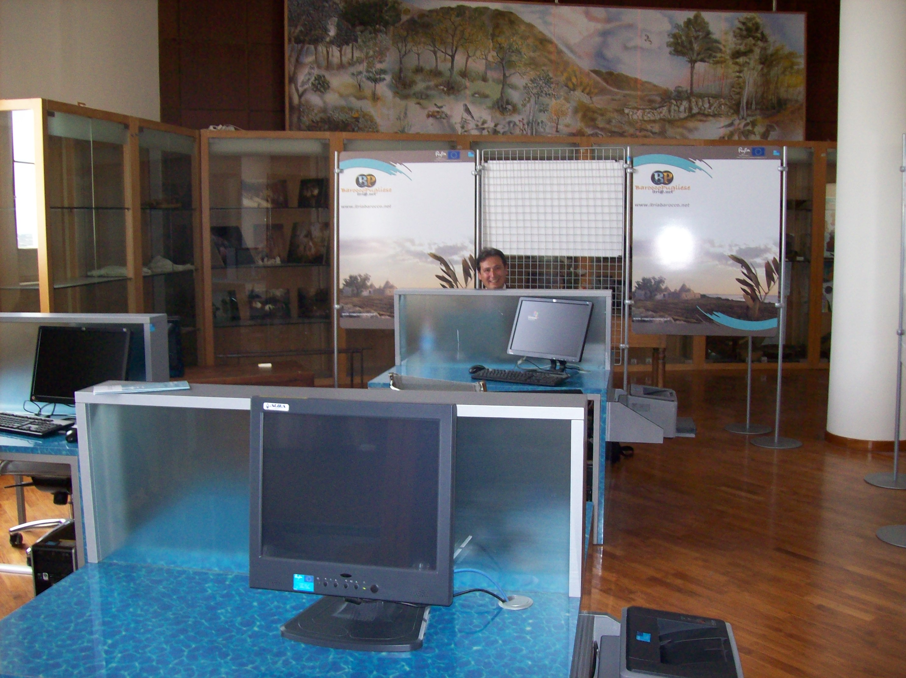

Foto 2 Postazione internet per disabile

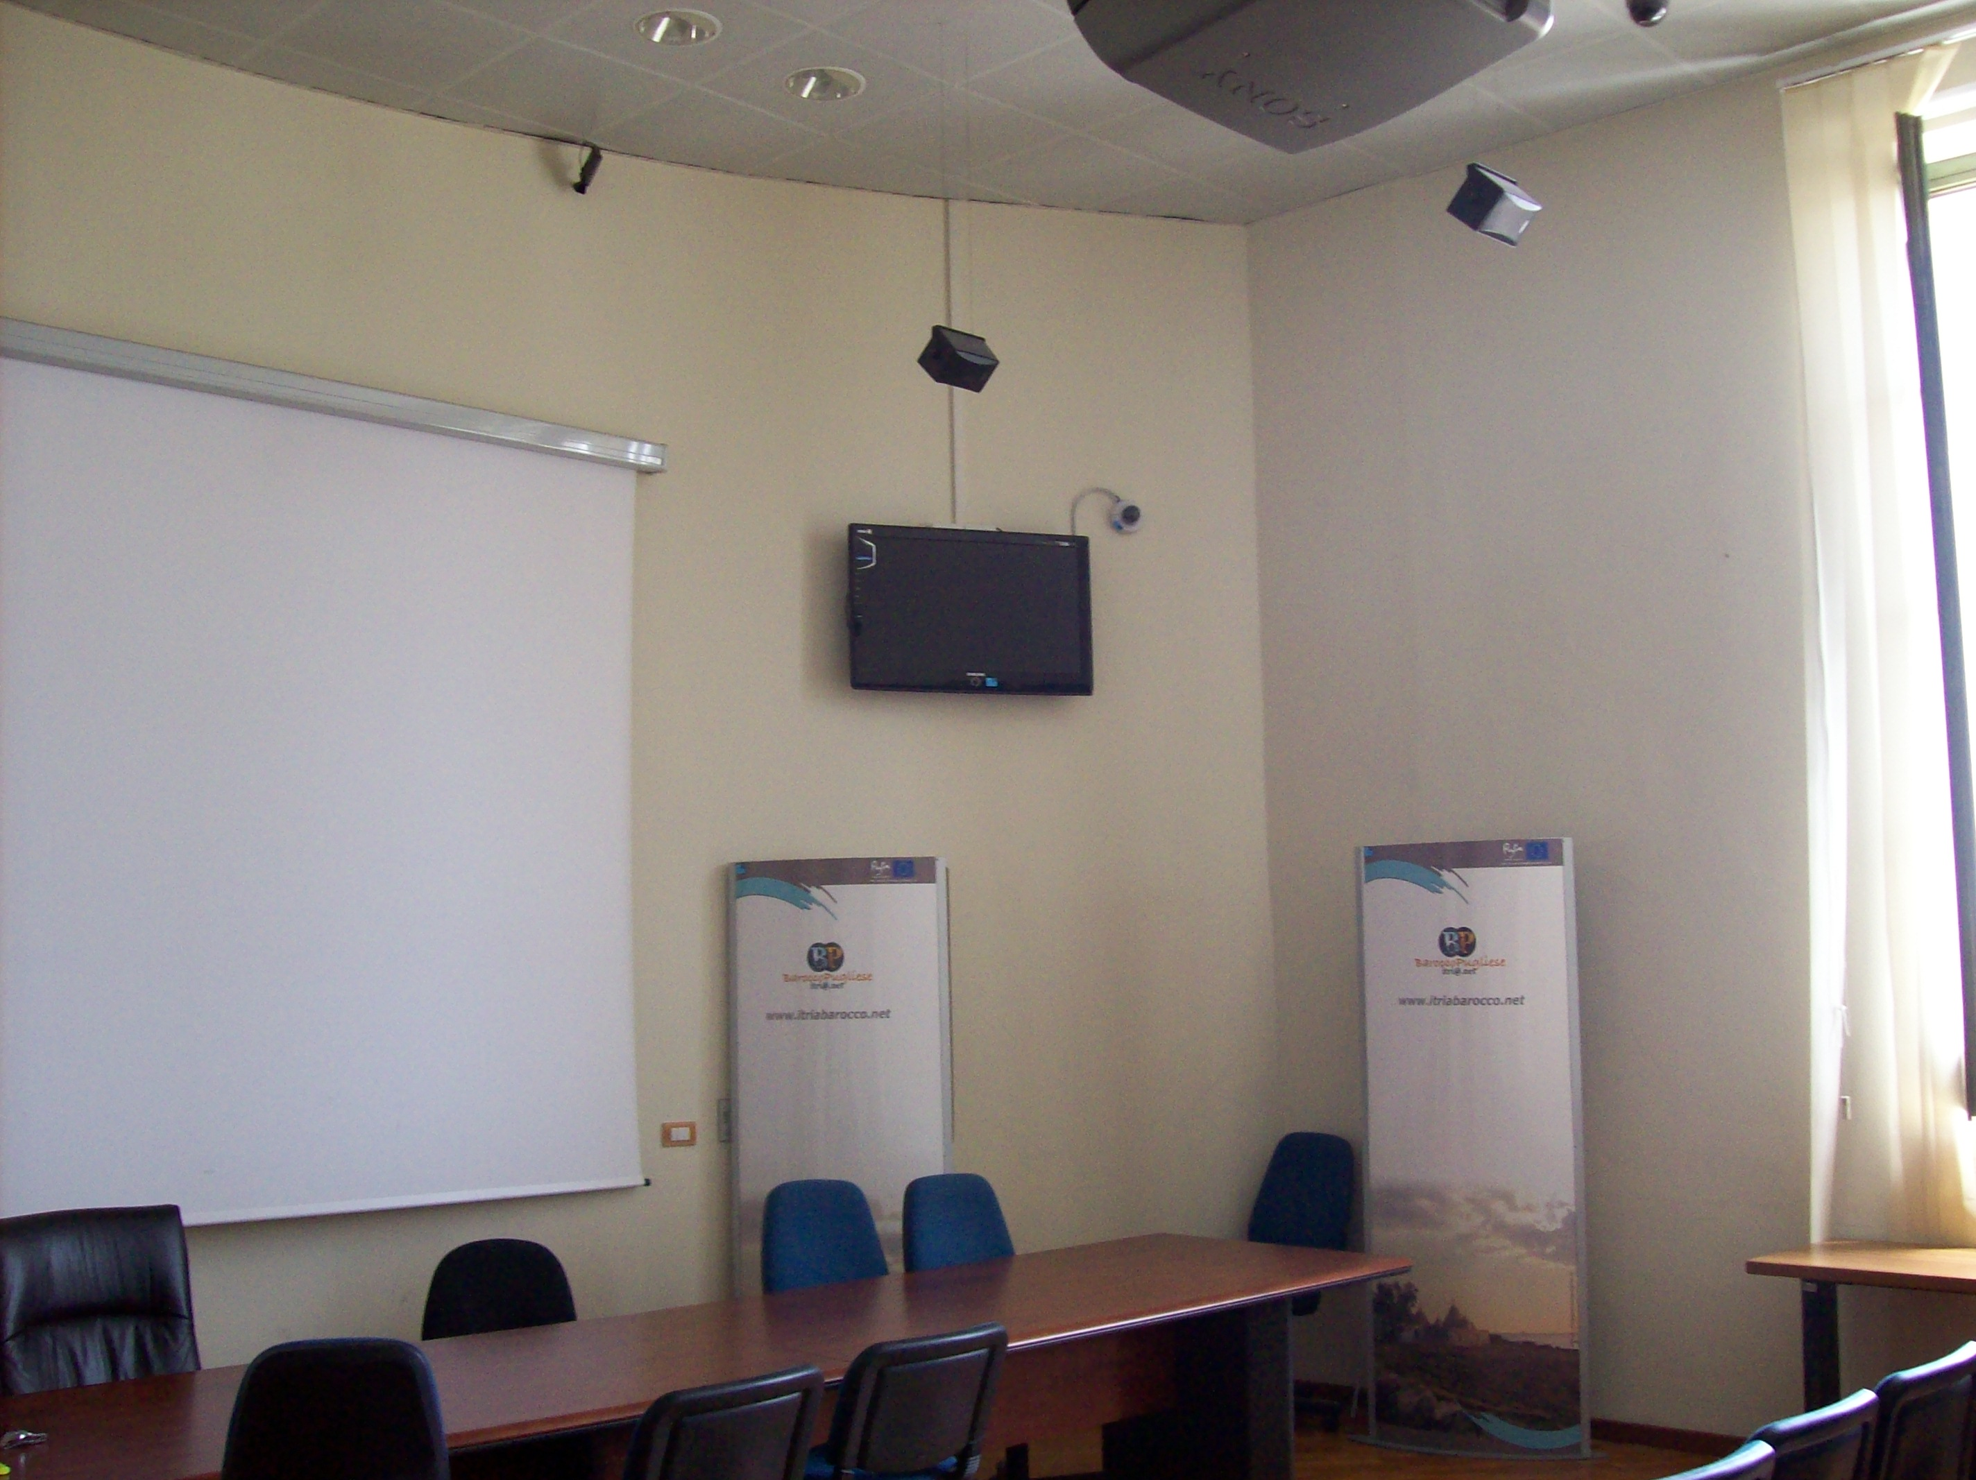

Foto 3 Sala conferenze

Verifica amministrativa
La Commissione ha proceduto in loco alle seguenti verifiche e controlli.
In primo luogo sono state viste le delibere della Giunta Comunale di Martina Franca sull’istituzione dell’ufficio unico del PIS 11.
Per il personale sono state prese in visione le buste paga dei dipendenti. Sono stati controllati a campione i seguenti dipendenti:

Trono Giovanni;
Per il periodo del progetto è stato verificato il regolare versamento delle ritenute erariali e previdenziali. Inoltre, è stato verificato il pagamento delle retribuzioni spettanti così come da mandato n° 2026 del 15/04/2008 attraverso l’acquisizione delle contabili bancarie, con esito positivo.

Perrone Francesca;
Per il periodo del progetto è stato verificato il regolare versamento delle ritenute erariali e previdenziali. Inoltre, è stato verificato il pagamento delle retribuzioni spettanti così come da mandato n° 4842 del 22/10/2008 attraverso l’acquisizione delle contabili bancarie, con esito positivo.

Relativamente alla voce di costo Consulenze a campione è stata controllata la documentazione di Avviso con evidenza pubblica per la selezione dei curricula ed a campione per la consulente Barnaba Grazia Anna si è verificato il curriculum ed il contratto e per il periodo del progetto sono state acquisiti agli atti e verificati i mandati n° 6051 del 17/02/2008 e n° 1803 del 08/04/2009 e le relative fatture. Inoltre, per le medesime, è stato verificato il pagamento delle retribuzioni spettanti attraverso l’acquisizione delle contabili bancarie, con esito positivo.

Infine a campione si è vistata la fattura n.5 del 17/03/2009 della ditta Finepro S.r.l. di Alberobello a cui corrisponde il mandato n. 2077 del 28/04/2009, per la quale è stato verificato il pagamento attraverso l’acquisizione delle contabili bancarie, con esito positivo.

Per la voce di costo Infrastrutture tecnologiche è stata verificata l’osservanza da parte della mandataria della normativa prevista in materia di gara d’appalto a procedura aperta ai sensi dell’art. 83 del D. Lgs. n° 163/06 ad oggetto: ”Produzione di contenuti digitali multimediali, realizzazione delle infrastrutture elaborative dei Centri Visita, comunicazione e relativi servizi professionali” – Progetto Itri@Barocco.net, importo a base di gara € 3.426.944,17 al netto dell’IVA.
Si è inoltre vista e acquisita la determina n° 21 del 25 giugno 2008 del dirigente delle politiche comunitarie del Comune di Martina Franca di aggiudicazione definitiva, alla RTI con capogruppo la ISED INGEGNERIA DEI SISTEMI DI ELABORAZIONI DATI S.p.A. di Roma.

Si sono così vistate ed acquisite le fatture emesse dalla ISED per conto della RTI aggiudicatrice, in particolare:

La fattura n. S/140 del 2008;
Corrispondente al mandato n. 4188, del 10/09/2008 per la quale è stato verificato il pagamento attraverso l’acquisizione delle contabili bancarie, con esito positivo.

La fattura n. S/188 del 2008;
Corrispondente ai mandati n. 4912 del 28/10/2008, 4913 del 28/10/2008 e 6056 del 17/12/2008, per la quale è stato verificato il pagamento attraverso l’acquisizione delle contabili bancarie, con esito positivo.

La fattura n. S/219 del 2008;
Corrispondente ai mandati n. 6162 del 22/12/2008, 6163 del 22/12/2008, 6164 del 22/12/2008, 6165 del 22/12/2008, 1760 del 02/04/2009, 1761 del 02/04/2009 e 1762 del 02/04/2009, per la quale è stato verificato il pagamento attraverso l’acquisizione delle contabili bancarie, con esito positivo.

La fattura n. S/53 del 2009;
Corrispondente ai mandati n. 1845 del 10/04/2009, 1846 del 10/04/2009, 2841 del 08/06/2009, 2842 del 08/06/2009 e 2843 del 08/06/2009, per la quale è stato verificato il pagamento attraverso l’acquisizione delle contabili bancarie, con esito positivo.

I lavori vengono sospesi alle ore 12:00 e rinviati senza ulteriore comunicazione alle ore 10:00 del giorno 28/07/2009 presso gli Uffici dell’Assessorato in c.so Sonnino 177 Bari, senza ulteriore preavviso.
Il giorno 28/07/2009 alle ore 10:00 la commissione si riunisce per la terza volta presso gli Uffici dell’Assessorato in c.so Sonnino 177 Bari per riesaminare la documentazione acquisita in sede di sopralluogo e trarre le conclusioni sulla certificazione ed omologazione complessiva della spesa.
Sono presenti i signori:
Giuseppe SISTO - Funzionario Regionale (presidente);
Leonardo MORGANTE - Iscritto Albo Regionale collaudatori;
Andrea MORETTI - Iscritto Elenco esperti area economia;
partecipa SCIACOVELLI Nicola – Assistenza Tecnica Innova Puglia in qualità di segreteria tecnica.
In considerazione di quanto sopra esposto e dall’analisi della documentazione acquisita e presa in visione, si è rilevato che il progetto Itri@Barocco.net proposto da Comune di Martina Franca in qualità di capofila di una aggregazione di comuni: Alberobello, Avetrana, Castellana Grotte, Ceglie Messapica, Cisternino, Fasano, Francavilla Fontana, Locorotondo, Manduria, Martina Franca, Mesagne, Monopoli, Noci, Ostuni, Polignano a Mare, Putignano, San Pancrazio Salentino, Turi, Villa Castelli, nelle risultanze finali ha comportato una spesa complessiva ammissibile di euro 4.742.218,46 a fronte della quale può essere riconosciuto il contributo massimo erogabile di euro 4.742.218,46 secondo quanto previsto dall’Atto di impegno A.D. 192 del 19/06/2007 di euro 4.742.333,00. Essendo stati già erogati tra anticipazione e contributi a SAL la somma di euro 4.505.216,35, resta da liquidare a saldo la somma di euro 237.002,11.

Conclusioni

La Commissione, dopo aver espletato il proprio mandato dichiara altresì che i controlli effettuati hanno avuto esito positivo, pertanto esprime parere favorevole per gli adempimenti di competenza.

Bari, 28/07/2009

Letto, approvato e sottoscritto.

La commissione

______________________ Giuseppe SISTO - Funzionario Regionale (presidente);

______________________ Leonardo MORGANTE - Iscritto Albo Regionale collaudatori;

______________________ Andrea MORETTI - Iscritto Elenco esperti area economia;

